Министерство образования и науки Российской Федерации

Федеральное государственное автономное образовательное учреждение высшего образования

«Национальный исследовательский Томский политехнический Университет»



Центр цифровых

образовательных технологий

01.03.02 «Прикладная математика и информатика»

Лабораторная работа № 7

по дисциплине:

**Компьютерный анализ данных**

Вариант 3

|  |  |  |  |  |  |
| --- | --- | --- | --- | --- | --- |
| **Исполнитель:** |  | | | | |
| студент группы | 0В02 |  | Редько Дмитрий Александрович |  |  |
|  |  |  |  |  |  |
| **Руководитель:** |  | | | | |
| преподаватель |  |  | Кочегуров Александр Иванович |  |  |
|  |  |  |  |  |  |

Томск — 2023

**Задание**

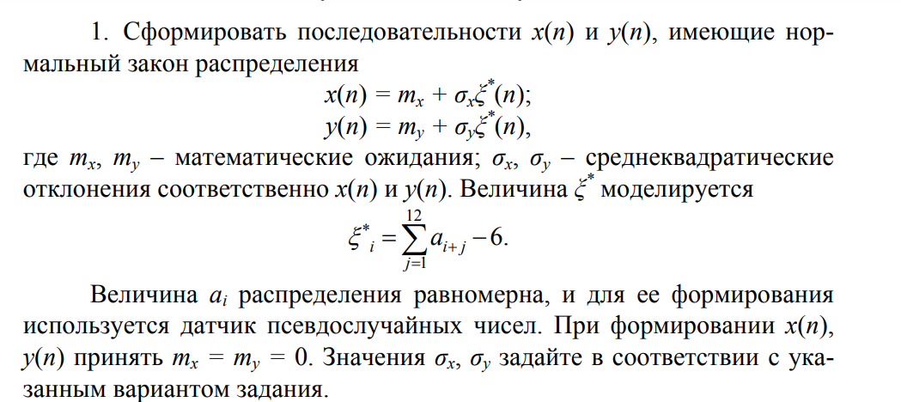

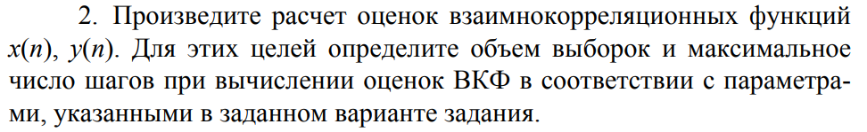

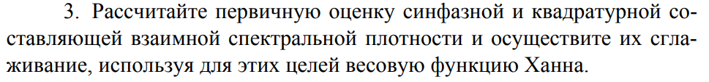

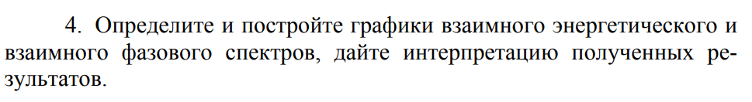

**Ход работы**

1. Сформировать две выборки нормально распределенных величин.

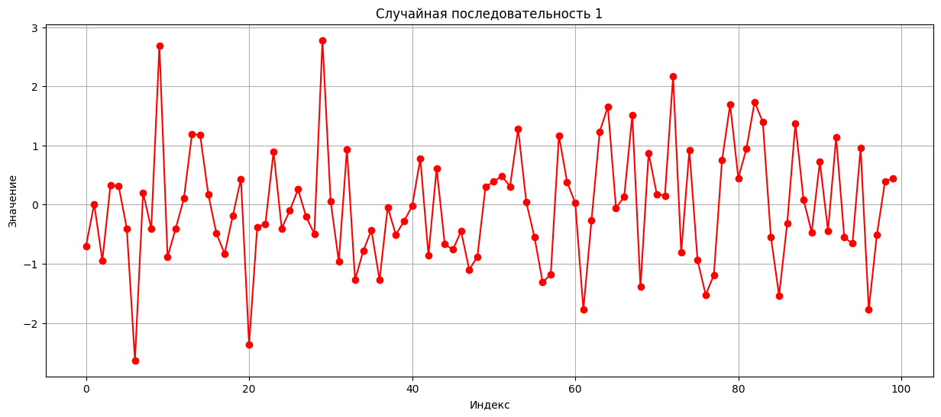

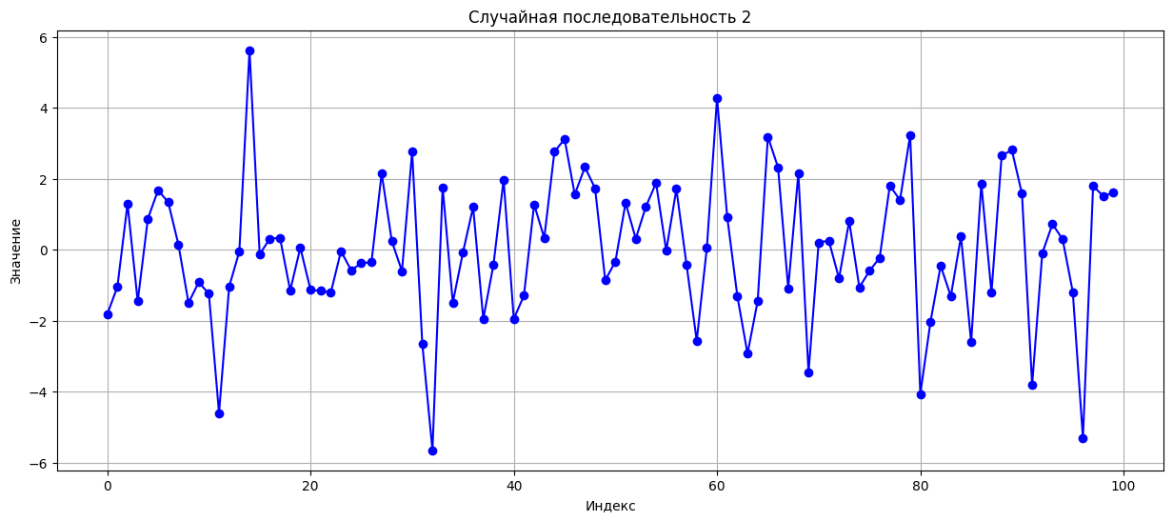

1. Найдем взимнокорреляционную функцию

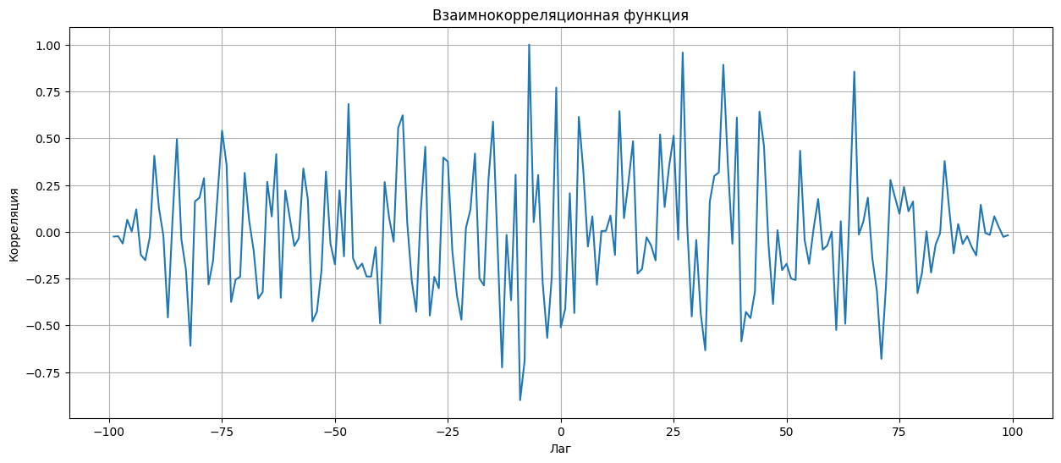

1. По взаимнокорреляционной функции построим график взаимного энергетического спектра.

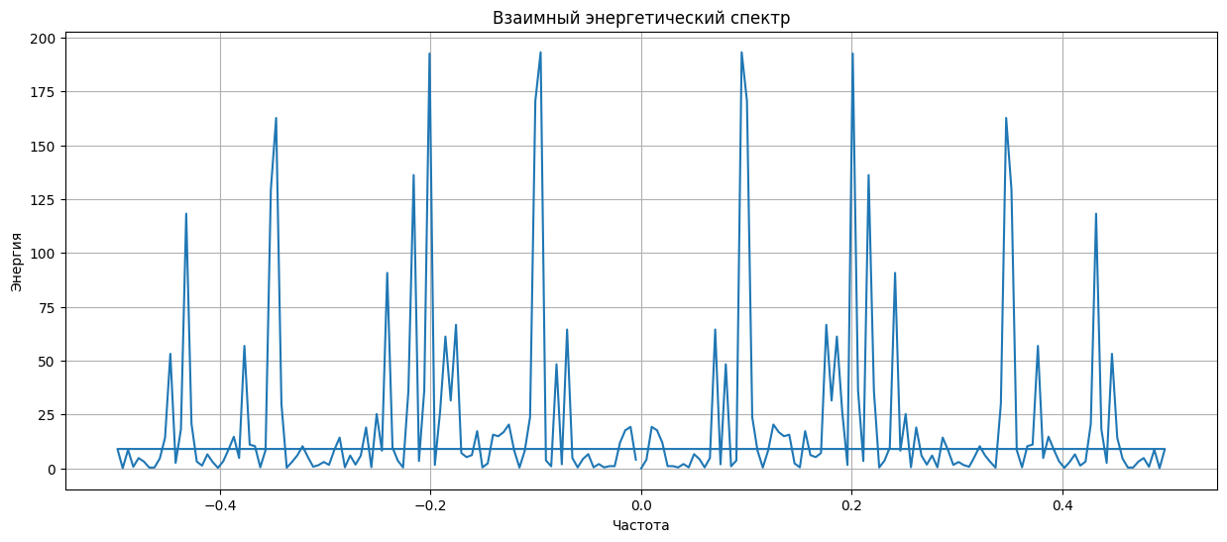

1. Также определим взаимный фазовый спектр

